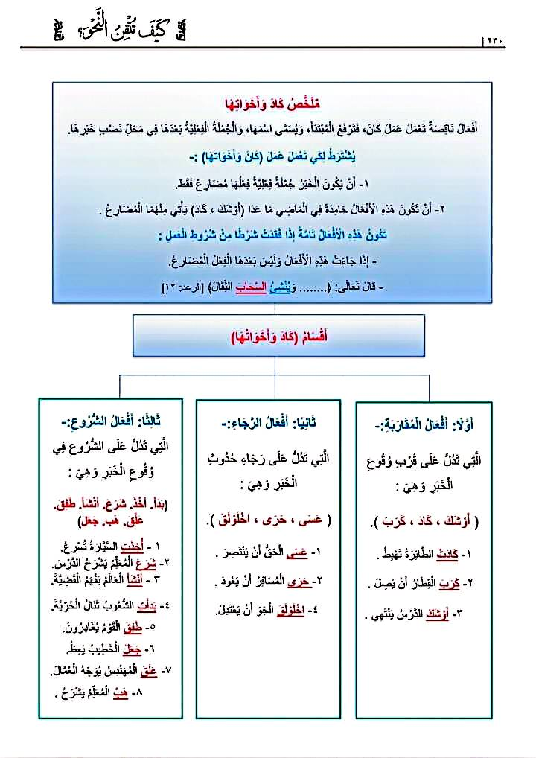

https://youtu.be/IQL4DXk2vig?feature=shared
كاد وأخواتها

